15 mai 2010 06h00 | Par Olivier delhoumeau | 0 | commentaire(s)

Il faut sauver le verger des Roldan

Victime du tracé de la 3e phase, Francisco Roldan ne veut pas perdre ses arbres.
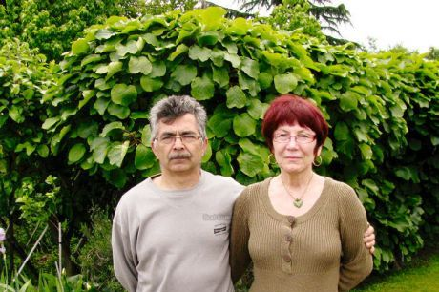

Francisco Roldan et son épouse espèrent qu'une concertation s'engagera avec les services de la CUB. Photo O. D.
Il s'avance, une paire de gants à la main. Fine moustache, le cheveu poivre et sel, Francisco Roldan a fait de l'ordre dans son cabanon. La petite cahute en bois disparaît derrière les frondaisons en fleurs du verger, une bande de verdure promise à la disparition. Sans pitié, les rails du tramway de la 3e phase doivent lui passer dessus. Un crève-cœur pour la main verte qui le bichonne au quotidien.
Francisco Roldan habite à l'angle de l'avenue des Frères-Robinson et de la rue Jacques-Brel. Son pavillon marque l'entrée d'un quartier résidentiel, pas loin de la mairie, du parc municipal et de la rocade.
« Pas contre le tram »
Quand il a fait construire ici il y a trois décennies, tout n'était que prairies. Depuis, maisons et barres d'immeubles ont repoussé l'horizon champêtre aux confins de l'agglo. Humble résistant face à l'avancée du bitume, Francisco Roldan a stoppé le grignotage de la nature à la limite de sa murette. Chez lui, les arbres d'agrément n'ont pas droit de cité, et les rosiers sont repoussés dans les bordures.
Malgré la modestie du lopin, l'abondance fruitière prévaut. Son jardin foisonne de cassis, mûriers, framboisiers, figuiers, cerisiers, grenadiers, kiwis, et surtout de pommiers et poiriers. L'enfant de Pichey s'est aguerri aux techniques de bouturage et de greffe, au contact de l'école d'arboriculture de Caudéran.
Mais depuis le dévoilement de l'extension du tram, le 11 février dernier, le moral n'y est plus. Au départ du centre-ville (l'actuel terminus), l'extension doit irriguer le nord de la ville (la résidence Les Pins et Magudas) en empruntant les rues Maurice-Utrillo (au sud du parc du Vivier), André-Ouley, Robinson et Alphonse-Daudet vers Magudas. Au passage de l'axe des Frères-Robinson, l'emprise de la plate-forme du tram va mordre sur l'ample trottoir et une partie de la propriété de M. Roldan. « Qu'on ne se méprenne pas, je ne suis pas contre le tram qui a son utilité. Je souhaite simplement qu'on trouve un moyen de couper moins franchement mon verger. »
Histoire de coquilles d'œufs
Problème, les informations sur le contenu détaillé du projet sortent au compte-gouttes. Difficile dans ces conditions de défendre son bifteck auprès des autorités. « Dernièrement, je suis encore allé sur le site Internet de la CUB. Il n'y avait rien de précis. » En attendant, le piquetage a fait insidieusement son œuvre le long du futur tracé. « Ce verger, c'est mon havre de paix, plaide-t-il. Il n'y a pas plus bio que moi. J'utilise des traitements naturels comme le savon de Marseille liquide. » Tous les fruits épargnés par les oiseaux sont mangés. « À l'occasion, j'en fais profiter les voisins. Des passants me demandent des conseils. C'est un facteur de lien social. Quand mon verger aura disparu, je n'aurai plus qu'à faire comme les autres : aller au supermarché acheter des fruits sans saveur et dont on ne peut pas établir la traçabilité. »
C'est certain, les indemnités financières ne suffiront pas à éponger sa déception. « On ne fait pas d'omelette sans casser des œufs », répète souvent Gérard Chausset, vice-président des Verts de la CUB en charge des transports de demain, à propos des grands projets structurants. Ironie du sort, des filets remplis de coquilles brisées se balancent au milieu des arbres fruitiers condamnés. « C'est un test. Il paraît qu'elles protègent le pêcher contre certaines maladies », soupire l'arboriculteur en herbe. L'histoire ne dit pas si leur pouvoir ira jusqu'à dévier la voie du tram.
Mérignac · CUB · Bordeaux rive gauche · Gironde

